Методическое объединение учителей информатики
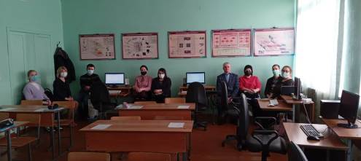

На базе ООШ с. Радищево прошло заседание районного методического объединения учителей информатики. Каждый участник смог пополнить свой багаж педагогического мастерства.
Учитель информатики А.А. Умнов провел открытый урок по теме «Алгоритмическая конструкция «Ветвление». Педагогами были отмечены различные подходы, формы и методы, направленные на активизацию учебно-познавательной деятельности учащихся.
Современные реалии требуют от учителя применения новых методик и приемов. Руководитель МО учителей информатики М.Д. Тенишев познакомил участников с новой педагогической технологией - моделью образовательного процесса «Перевернутый класс». Ее суть: учитель предоставляет на отдельной платформе материал для самостоятельного изучения дома (например, обучающие ролики), а на очном занятии отрабатываются практические навыки. Большое внимание к практическим занятиям помогает ребенку понять, где пригодятся полученные знания. Подобная технология удобна и на дистанционном формате обучения.
На заседании также были обсуждены вопросы содержания и организации образовательного процесса в условиях перехода на ФГОС третьего поколения.
